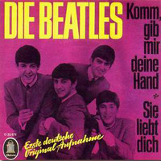

Komm gib mir deine Hand
Oh, komm doch, komm zu mir
Du nimmst mir den Verstand
Oh, komm doch, komm zu mir
Komm, gib mir deine Hand
Komm, gib mir deine Hand
Komm, gib mir deine Hand
Oh, du bist so schön
Schon wie ein Diamant
Ich will mit dir gehen
Komm, gib mir deine Hand
Komm, gib mir deine Hand
Komm, gib mir deine Hand
In deinen Armen bin ich glücklich und froh
Das war noch nie bei einer anderen
Einmal so
Einmal so
Einmal so
Oh, komm doch, komm zu mir
Du nimmst mir den Verstand
Oh, komm doch, komm zu mir
Komm, gib mir deine Hand
Komm, gib mir deine Hand
Komm, gib mir deine Hand
In deinen Armen bin ich glücklich und froh
Das war noch nie bei einer anderen
Einmal so
Einmal so
Einmal so
Oh, du bist so schön
Schon wie ein Diamant
Ich will mit dir gehen
Komm, gib mir deine Hand
Komm, gib mir deine Hand
Komm, gib mir deine Hand
Komm, gib mir deine Hand

